法律是为豺狼而设的

屈颖妍 [有理儿有面](javascript:void(0);)

**有理儿有面**

微信号 youli-youmian

功能介绍 你说是不是

2020-07-20[原文](https://mp.weixin.qq.com/s?__biz=Mzg3MjEyMTYyNg==&mid=2247507877&idx=2&sn=4f12670bdb0067a90dee5203b8e3d7a8&chksm=cef68bd0f98102c6f3d2f02df722bfaaf2f16638052a23bfbb78520d1a80f43318dc6b31af97&scene=27#wechat_redirect&cpage=68) 发表于

收录于合集





**全文共1048字，图片1张，预计阅读时间为3分钟。**

**文章发于“有理儿有面”（youli-youmian），欢迎大家在朋友圈和微信群转发。**

**公众号及其他平台转载请在后台留言。**



▼

本文作者：香港资深媒体人 屈颖妍

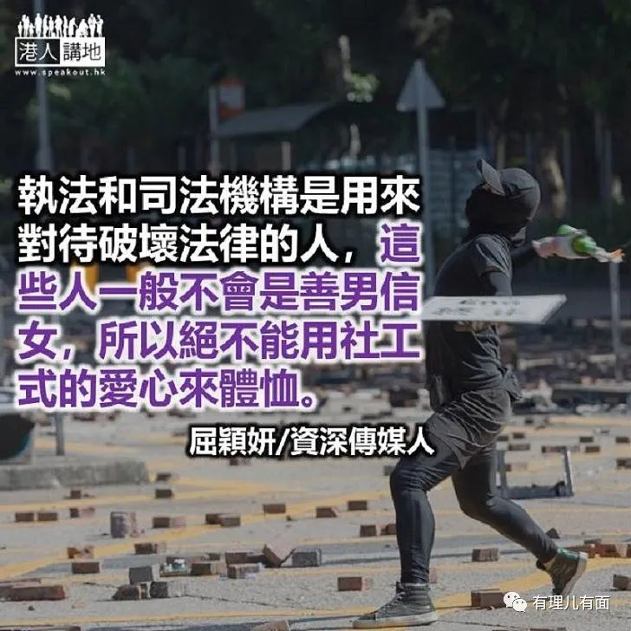

数学题：

一个7月21日要在香港上法庭的人，她7月17日搭乘晚上11点的飞机往伦敦，到英国后必须进行14日隔离，隔离完去办她的急事，再立即回港，到香港后又要隔离14日，那请问，她怎样能在短短4日之内，完成28日隔离动作，还要加上来回香港伦敦起码二十几个钟头的飞机航程，然后准时在7月21日出现在法庭上？

这，可能是一条世界上最难解的数学题，又或者，这根本不是数学题，而是IQ题，甚至科幻题。但偏偏，就有人信。

去年黑暴，一名17岁少女被警方控以非法集结及袭警罪，案件今年3月提堂，少女不认罪，案件押后至7月21日再讯，她获准保释，但其中一项担保条件是不准离港。

然而，就在再上庭前4天，少女买了张逾万元的机票飞英国去，因违反保释条件，被机场入境处职员截停报警，警方将之拘捕并立即解往屯门法院提讯，少女的代表律师辩称，她已购买回程机票，21号会返港应讯。裁判官接纳辩解，并批准少女再次保释。

4日内来回英伦还要两边共28天隔离，这条数，怎计都计不通，但反正，裁判官相信了。

愈来愈觉得，香港的法治，是不是太宽松太仁慈太大爱太……还是太天真太傻了点？

有位警察朋友说过，执法和司法机构是用来对待破坏法律的人，这些人一般不会是善男信女，所以你绝不能用社工式的爱心来体恤，一定要把他们当豺狼，用怀疑、防备及严厉的态度去对待。

所以，当一个打算“着草（跑路）”的人被你逮个正着后说：放心，我不是逃跑，我会回来的……你都信，那我们无话可说了。

仁慈的，不单是司法部门，还有执法机关。7月15日，警方向理大学生会发出通知，说翌日会持搜查令进入理大校园范围搜查，目的是调查一宗暴动罪。

去年11月，大批暴徒占领理大校园，与警方对峙了13天，双方爆发激烈冲突，校园及附近的红磡海底隧道被严重破坏，事后更发现理大校园已沦为武器库及兵工厂。警方要预约搜查的，大概是这一桩吧？

理大学生会在收到警方的搜查通知后，立即在社交平台广传此事，暗示大家“识做了（懂得做什么）”。有家长说儿子一早就收到电话叫他回校执拾（收拾），因为会有警察搜校园。按常理，任何罪犯知道你明天来搜屋，今天肯定会把所有犯罪证据搬走或销毁，那个事先张扬的搜查，到底有什么意义呢？还是一场声东击西？

占中后香港警察发明了“预约拘捕”，拘捕都有得预约，实在是史上最文明的执法方式。谁知道，文明境界是一山还有一山高，这次的预约搜查，老老实实，到底能搜出什么犯罪证据来？

**文章转自港人讲地**





**关注公众号：**

**有理儿有面**

**理   性｜   揭   秘｜   探   讨**







### 精选留言

用户设置不下载评论